Депутаты
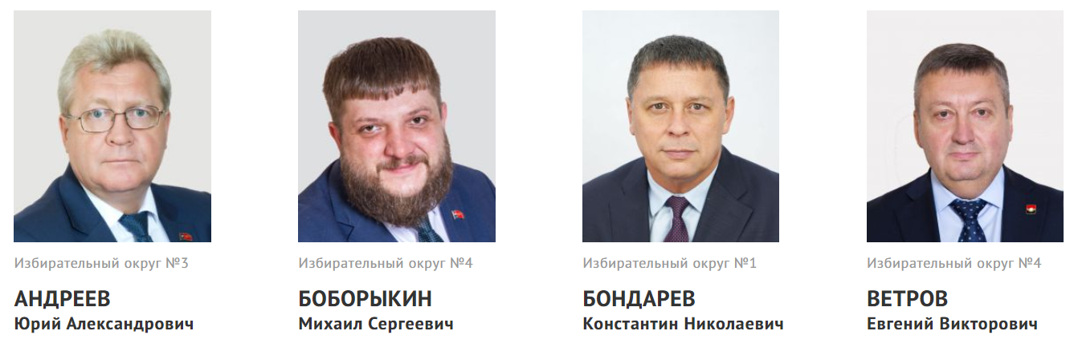
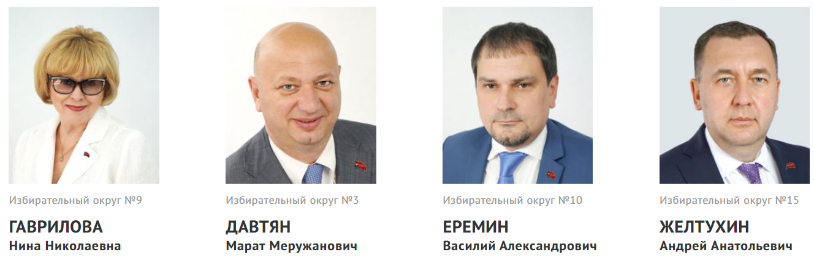
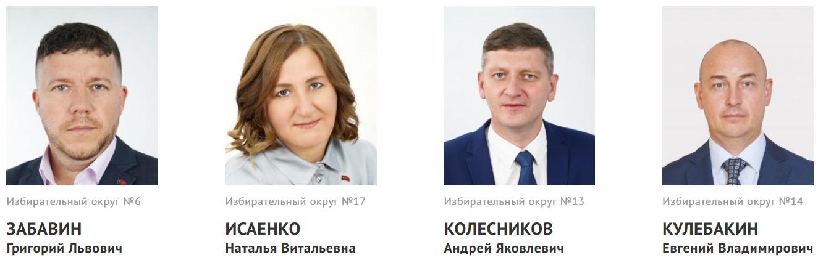
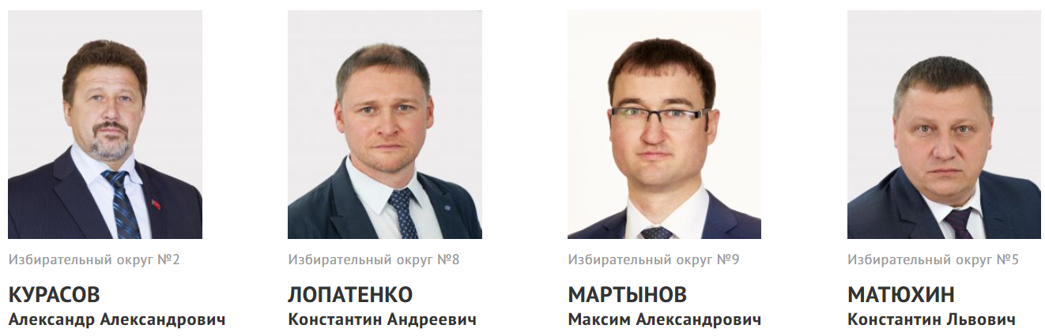
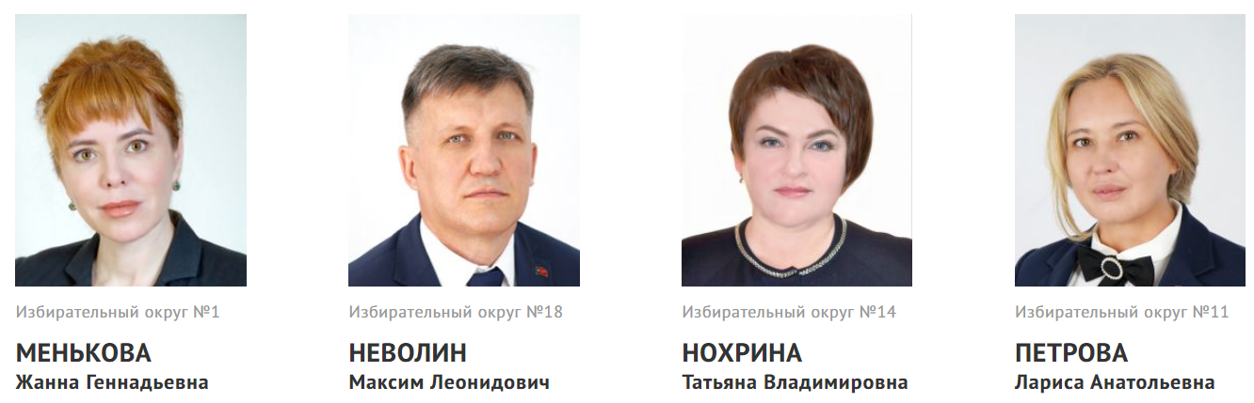
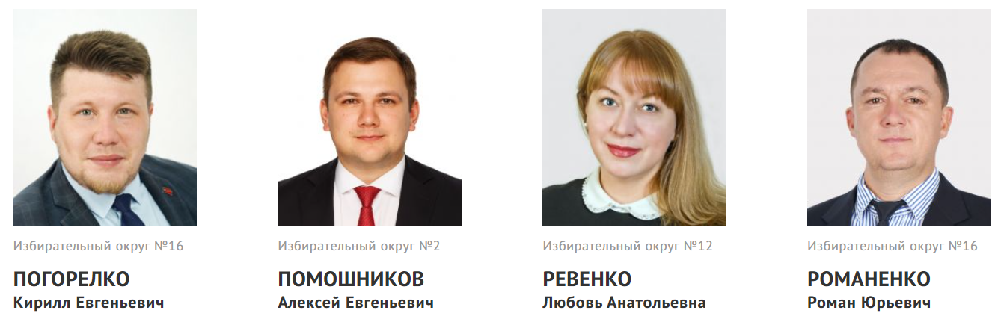
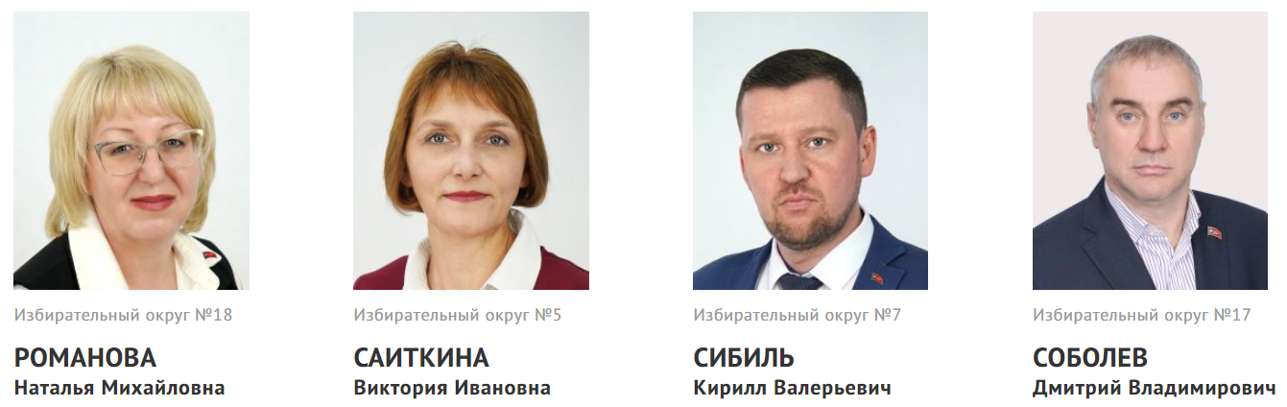
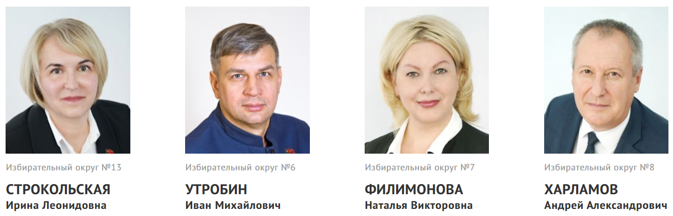
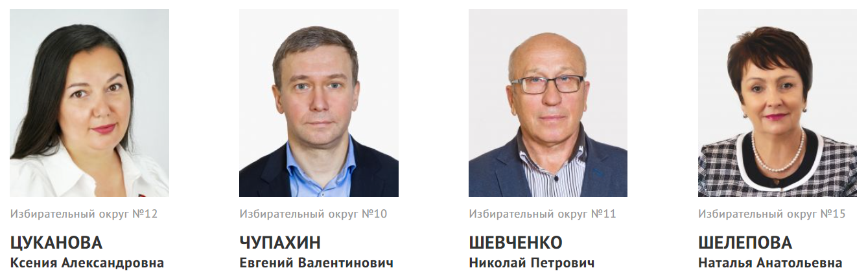
Андреев
Юрий Александрович
Юрий Александрович родился 18 февраля 1958 года в городе Южно-Сахалинск Сахалинской области. Образование: высшее. В 1985 году окончил Кузбасский политехнический институт (КузПИ) по специальности «Автомобили и автомобильное хозяйство», квалификация «инженер–механик».
С 2003 г. по сентябрь 2021 года - директор МБУ «Кемеровская служба спасения» администрации г. Кемерово.
На первом заседании КГСНД VII созыва был избран председателем Кемеровского городского Совета народных депутатов.
Награждён: медалями «За служение Кузбассу», «За особый вклад в развитие Кузбасса», «За заслуги перед Отечеством» II степени, «За содружество во имя спасения»; знаки: «Почётный работник жилищно–коммунального хозяйства», «За заслуги перед городом Кемерово», «За заслуги МЧС России», Золотой знак «Кузбасс».
Помощники
ГОЛУБЕВАлексей Юрьевич
Директор МБУ «Служба спасения», образование – высшее;
ИЛЬИНАЛюбовь Ивановна
Ведущий инспектор МКУ «Центры по работе с населением», образование – среднее техническое

Боборыкин
Михаил Сергеевич
Михаил Сергеевич родился 14 июня 1987 года в городе Кемерово. Образование: высшее. В 2010 году окончил Омский государственный аграрный университет. Специальность: «ветеринария».
Директор ООО «Ветеринарная скорая помощь».
Член политической партии «Коммунистическая партия Российской Федерации» (КПРФ).
Руководитель фракции КПРФ в Кемеровском городском Совете народных депутатов.
До избрания в Кемеровский городской Совет народных депутатов VII созыва был депутатом Совета народных депутатов Тайгинского городского округа на непостоянной основе.
Помощники
ПИГОДенис Сергеевич
Директор ООО "Синтекс-В", образование - высшее
БОБОРЫКИНСергей Владелинович
Пенсионер, образование – высшее
МАКСИМЕНКОИгорь Алексеевич
Водитель базы ООО «Ветеринарная скорая помощь», образование – среднее техническое
СОБОЛЕВАНадежда Владимировна
Электромонтер АО «Кемеровская Генерация»», образование – высшее

Бондарев
Константин Николаевич
Константин Николаевич родился 17 марта 1970 года в городе Кемерово. Образование: высшее. В 2000 году окончил Кемеровский государственный университет (КемГУ) по специальности «Экономика и управление на предприятии». В 2020 году окончил Томский НИ ТПУ по специальности «Проектирование, сооружение и эксплуатация газонефтепроводов и газонефтехранилищ».
Трудовой путь: ремонтировщик СДЮШОР по санному спорту КО с 01.09.1987 г. Тренер –преподаватель сборной Кузбасса по санному спорту, 2-ой категории с 12.12.1993 г.
Администрация города МП Бюро по обмену жилой площади г. Кемерово, инспектором с 01.11.1995 г. Директор ООО «ГазСервисКузбасс» с 12.09.2016 г.
С июля 2023 г. - технический директор ООО «Кузбассоблгаз».
Член ВПП «Единая Россия».
На первом заседании КГСНД VII созыва был избран секретарём комитета по развитию городского хозяйства Кемеровского городского Совета народных депутатов.
Помощники
БЕДАРЕВАОльга Сергеевна
Делопроизводитель ООО «Кузбассоблгаз», образование – высшее
ЧЕБОТАРЕВАВиктория Геннадьевна
Главный бухгалтер ООО «Кузбассоблгаз», образование – высшее
ЧИГРЯЙПолина Константиновна
Студентка Кузбасского государственного технического университета им. Т.Ф.Горбачева», образование – неоконченное высшее

Ветров
Евгений Викторович
Евгений Викторович – коренной кемеровчанин. Родился 30 апреля 1969 года. Имеет высшее образование. В 1992 году окончил Кемеровский технологический институт пищевой промышленности (КемТИПП) по специальности «Автоматизация и комплексная механизация химико-технологических процессов», с присвоением квалификации «Инженер по автоматизации».
В ноябре 2004 года был принят на должность главного инженера в «Дорожно-эксплуатационное предприятие». В 2006 году назначен исполняющим обязанности директора.
С 2008 по 2013 годы работал в должности генерального директора ООО «Ленинское Управление Благоустройства». С января 2019 года и по настоящее время директор муниципального бюджетного учреждения «Кемеровские автодороги». За время работы в учреждении участвовал в решении вопросов строительства, благоустройства общественных территорий и социальных объектов областного центра. Общий трудовой стаж - 22 года, из них стаж в дорожной отрасли – более 10 лет.
Член партии «Единая Россия».
На первом заседании КГСНД VII созыва был избран заместителем председателя комитета по развитию городского хозяйства Кемеровского городского Совета народных депутатов.
Отмечен: Почетными грамотами и Благодарственными письмами администрации г. Кемерово. Награжден: бронзовым знаком «За заслуги перед городом Кемерово» (2019); юбилейной медалью «300-летие образования Кузбасса» (2021); медалью «За служение Кузбассу» (2022); серебряным знаком "За заслуги перед городом Кемерово" (2024).
Женат, имеет взрослого сына.
Помощники
ЕМЕЛЬЯНОВСергей Александрович
Заместитель директора МБУ «Кемдор», образование – высшее
САТИНАКсения Викторовна
Начальник контрольно-диспетчерского отдела МБУ "Кемдор", образование - высшее

Гаврилова
Нина Николаевна
Нина Николаевна родилась 2 июня 1951 года на руднике Новый Берикуль Тисульского района Кемеровской области. Проживает в городе Кемерово.
Образование высшее. В 1972 году окончила исторический факультет Кемеровского государственного университета (КемГУ).
Трудовую деятельность начала преподавателем истории и обществоведения в Школе рабочей молодёжи № 6 г. Кемерово. С 1974 по 1984 год работала преподавателем политэкономии и заместителем директора по учебно-воспитательной работе в Среднем профессионально-техническом училище № 49. С 1984 по 2000 год – директор Дворца творчества Ленинского района г. Кемерово. С 2000 по 2008 год – начальник Управления культуры, спорта и молодёжной политики Администрации г. Кемерово. С 2008 года по настоящее время работает заместителем директора Театра драмы Кузбасса имени А.В Луначарского.
Выдвинута избирательным объединением «Кемеровское местное отделение Партии «ЕДИНАЯ РОССИЯ».
Сторонник Партии «ЕДИНАЯ РОССИЯ».
На первом заседании КГСНД VII созыва была избрана председателем комитета по развитию социальной сферы города Кемеровского городского Совета народных депутатов.
Имеет награды и почетные звания:
- «Отличник общего образования» Российской Федерации;
- «Почетный работник культуры Кузбасса»;
- медали «За особый вклад в развитие Кузбасса» III степени, «За служение Кузбассу», «За веру и добро»;
- награждена бронзовым и серебряным знаком «За заслуги перед городом Кемерово»,
- памятным знаком «За вклад в развитие культуры» г. Кемерово.
Замужем. Два взрослых сына. Четверо внуков.
Помощники
БОКАТАЯСофья Владимировна
Директор ИП Бокатая С.В., образование – высшее;
ГАВРИЛОВАнатолий Михайлович
Пенсионер, образование – высшее;
КАМАНИНАДарья Алексеевна
Директор ООО «СибПром – 2005», образование – высшее;
МАРКОВАТатьяна Васильевна
Пенсионер, образование – высшее

Давтян
Марат Меружанович
Марат Меружанович Давтян родился 22 марта 1974 в городе Кемерово. Образование: высшее. В 1997 году окончил Кемеровский государственный университет (КемГУ) по специальности «Прикладная математика». В 2001 году окончил Уральский Государственный технический университет (УПИ) по специальности «Химическая технология природных энергоносителей и углеродных материалов». В 2002 году окончил Кузбасский Государственный технический университет (КузГТУ) по специальности «Экономика и управление на предприятии».
В настоящее время директор ООО «Запсибэлектромонтаж».
Член ВПП «Единая Россия». Был избран депутатом Кемеровского городского Совета народных депутатов VII созыва.
Награждён: медалями «За служение Кузбассу», «За особый вклад в развитие Кузбасса» III степени, «70 лет Кемеровской области». Отмечен: бронзовым знаком «За заслуги перед городом Кемерово», серебряным знаком «За заслуги перед городом Кемерово», медалью «За служение Русской Православной Церкви в Кузбассе» III степени.
Женат, воспитывает двоих детей.
Помощники
КОВЫЛИНАВалентина Алексеевна
Председатель Совета ветеранов ПАО «КОКС», образование – высшее
СЫРОВАТКОТатьяна Семеновна
Ведущий инспектор МБУ «Центр по работе с населением», образование – среднее-техническое

Еремин
Василий Александрович
Василий Александрович родился 5 декабря 1978 года в городе Кемерово. Имеет высшее образование. В 2002 году окончил юридический факультет Кемеровский государственный университет (КемГУ) по специальности «Юриспруденция».
2012 год - Российская академия народного хозяйства и государственной службы при Президенте РФ по специальности «Государственное и муниципальное управление», с присвоением квалификации "Менеджер". 2020 год - Российская академия народного хозяйства и государственной службы при Президенте РФ по специальности «Цифровая трансформация».
Место работы: первый заместитель директора Федерального бюджетного учреждения «Государственный региональный центр стандартизации, метрологии и испытаний в Кемеровской области-Кузбассе».
Член Партии «ЕДИНАЯ РОССИЯ» с 2015 года. Член Местного политического совета Кемеровского местного отделения Партии «ЕДИНАЯ РОССИЯ», координатор партийного проекта «Народный контроль» в городе Кемерово.
Избран депутатом Кемеровского городского Совета народных депутатов VII созыва.
Награждён: Почетная грамота Федерального агентства по техническому регулированию и метрологии «За вклад в публичное позиционирование стандартизации и метрологии в Российской Федерации» (2015), медаль Кемеровской области «За служение Кузбассу» за высокий профессионализм, добросовестный труд, большой личный вклад в развитие угольной промышленности Кузбасса (2017), медаль Кемеровской области «За бизнес во имя созидания» за вклад в социально-экономическое развитие Кемеровской области, активную общественную и благотворительную деятельность (2018).
Женат, воспитывает двух сыновей.
Помощники
ВАСИЛЬЕВАлексей Александрович
Заместитель директора ФБУ «Кузбасский ЦСМ», образование – высшее;
КАДАКИНААлеся Юрьевна
Генеральный директор КА «Alessio Models», образование – высшее

Желтухин
Андрей Анатольевич
Андрей Анатольевич родился 21 августа 1975 года в городе Прокопьевске Кемеровской области. Образование: высшее. В 1999 году окончил Сибирский государственный индустриальный университет (СибГИУ) по специальности «Электромеханика в горном производстве», квалификация: «горный инженер-электромеханик».
Работать начал в 1992 году на Прокопьевском заводе «Электромашина», Прошёл трудовой путь от ученика токаря до ведущего специалиста ОМТС. В 2003 - 2008 гг работал на ООО «Разрез Березовский» (группа компаний ЗАО «Стройсервис») начальником ОМТС. С 2008-2012 гг. - ЗАО «Стройсервис» (г. Кемерово) главный менеджер, заместитель директора Департамента металлов. С 2012 года по настоящее время – ХК «Кузнецкий Альянс», заместитель директора по коммерции.
На первом заседании КГСНД VII созыва был избран заместителем председателя комитета по бюджету и развитию экономики Кемеровского городского Совета народных депутатов.
Награждён: Золотой знак «Кузбасс», «За служение Кузбассу», «За бизнес во имя созидания», бронзовый знак «За заслуги перед г. Кемерово», грамоты от Губернатора Кемеровской области, Благодарственные письма от главы г. Кемерово и мэра г. Новокузнецка; Архиерейская грамота владыки Аристарха; грамота Председателя Росуглепрофа г. Москва; почетная грамота Совета народных депутатов Кемеровской области.
Женат, воспитывает дочь.
Помощники
ЖЕЛТУХИНАОлеся Николаевна
Домохозяйка, образование – высшее;
СПАСОВВалерий Викторович
Исполнительный директор ЗАО «Кузнецкий Альянс», образование – высшее;
ШАТРОВСтанислав Борисович
Заместитель управляющего базой ЗАО «Кузнецкий Альянс», образование – высшее

Забавин
Григорий Львович
Родился 13 мая 1975 года в городе Кемерово. Образование: высшее. В 1999 году окончил Кемеровский государственный институт искусств и культуры (КемГИК) по специальности «режиссёр любительского театра».
С августа 2004 года и по настоящее время Григорий Львович работает в должности директора муниципального автономного учреждения культуры «Театр для детей и молодёжи» г. Кемерово.
В 2008 году Григорий Львович стал инициатором проведения в городе Кемерово I межрегионального театрального фестиваля спектаклей для детей и подростков "Сибирский кот". В качестве директора фестиваля Г.Л. Забавин приложил все силы для того, чтобы это событие стало праздником для кемеровчан и жителей области.
В 2011 году Григорий Львович стал членом Общественного Совета при ГУ МВД России по Кемеровской области.
Избран депутатом Кемеровского городского Совета народных депутатов VII созыва.
Награждён: медалью и Почетным званием «Лауреат премии Кузбасса», медалями «За служение Кузбассу», «За веру и добро», «300-летие образования Кузбасса», отмечен бронзовым знаком «За заслуги перед городом Кемерово».
Женат, воспитывает двоих детей.
Помощники
ШМАТЧЕНКОКсения Александровна
Заместитель директора МАУК «Театр для детей и молодежи», образование – высшее

Исаенко
Наталья Витальевна
Наталья Витальевна Исаенко уроженка города Кемерово. Родилась 22 сентября 1972 года.
Образование: высшее. В 1998 году окончила Новосибирский государственный педагогический университет по специальности «Дошкольная педагогика и психология», с присвоением квалификации «Педагог дошкольной педагогики и психологии».
Трудовую деятельность начала в 1989 году. Отработала в дошкольном учреждении более 15 лет. С 2000 по 2007 год работала заведующей детским садом.
С 2009 года руководит Муниципальным казенным учреждением «Центры по работе с населением».
Член Партии «ЕДИНАЯ РОССИЯ».
На первом заседании КГСНД VII созыва была избрана секретарём комитета по развитию местного самоуправления и безопасности Кемеровского городского Совета народных депутатов.
Помощники
ДУБРОВСКАЯЮлия Александровна
Педагог дополнительного образования МБОУ «Средняя общеобразовательная школа №97», образование – высшее;
МОСКАЛЕНКОАнна Сергеевна
Заместитель директора МКУ «ЦРН», образование – высшее

Колесников
Андрей Яковлевич
Андрей Яковлевич Колесников родился 5 ноября 1981 года в городе Кемерово. Образование: высшее. В 2003 году окончил горно-электромеханический факультет Кузбасского государственного технического университета (КузГТУ) по специальности «Электроснабжение».
После получения диплома о высшем образовании работал преподавателем в КузГТУ на кафедре «Общей электротехники». Летом 2004 года получил предложение о работе на крупнейшем энергетическом предприятии Кузбасса – ОАО «Кузбассэнерго». За 4 года работы прошел путь от инженера до начальника службы. Совмещая работу с учебой, получил второе высшее образование на экономическом факультете Кемеровского государственного университета по специальности «Финансы и кредит».
С 2008 по 2011 год работал на руководящих должностях в компаниях, входящих в группу ЗАО ХК «СДС», осуществляющих теплоснабжение городов Мариинск и Междуреченск. С его участием реализован ряд проектов, направленных на развитие теплоэнергетики в Кузбассе. С 2011 года пять лет работал в Красноярском крае в компании, осуществляющей управление угольными предприятиями. С 2016 года вернулся в Кемерово и работал в электросетевых компаниях региона.
В настоящее время: генеральный директор ООО «ТехЭнерго".
Член партии «ЕДИНАЯ РОССИЯ».
На первом заседании КГСНД VII созыва был избран председателем комитета по развитию городского хозяйства Кемеровского городского Совета народных депутатов.
Помощники
КОЧЕРОВКирилл Николаевич
Генеральный директор ООО «Развитие плюс», образование – высшее;
МАЛЮКОВМаксим Александрович
Коммерческий директор ООО "ТехЭнерго", образование - высшее
ПРОЩЕНКОВадим Сергеевич
Директор ИП Рощенко В.С., образование – высшее
СКОТНИКОВИван Владимирович
Генеральный директор АО "ОКУ-Сервис", образование - высшее

Кулебакин
Евгений Владимирович
Евгений Владимирович родился 29 октября 1973 года в городе Кемерово. С 1991 по 1993 служил в Военно-морском флоте РФ, демобилизован в звании старшина II-ой статьи.
С 1991 по 2003 год работал в ЗАО «Коксохиммонтаж-Кемерово». Прошёл трудовой путь от монтажника технологического оборудования 3 разряда до мастера СМР.
С 2003 года по настоящее время трудится в специализированном цехе по ремонту коксохимического оборудования №2 ПАО «Кокс», старшим мастером по ремонту оборудования.
В 2008 году окончил (заочно) Кузбасский государственный технический университет по специальности инженер промышленного и гражданского строительства.
Член социалистической политической партии «Справедливая Россия – Патриоты – За правду». Активист регионального общественного движения «Народный фронт «За Россию». Член Общественного совета при Парламенте Кузбасса.
Избран депутатом Кемеровского городского Совета народных депутатов VII созыва.
Отмечен Почётными грамотами Администрации Кемеровской области и администрации города Кемерово.
Женат.

Руководитель фракции партии "Справедливая Россия - Патриоты - За правду" в Кемеровском городском Совете народных депутатов VII созыва.
Помощники
КОЛОСОВСКИЙСтанислав Олегович
Слесарь-ремонтник углеподготовительного цеха ПАО «Кокс», образование – высшее;
СЕРИКОВАНаталья Борисовна
Врач-бактериолог ГАУЗ ККБ СМП им. М.А. Подгорбунского, образование – высшее

Курасов
Александр Александрович
Александр Александрович родился 12 марта 1963 года в городе Черногорск Красноярского края. Образование: высшее. В 2000 году окончил Сибирскую Государственную Академию физической культуры (г. Омск) по специальности "преподаватель физической культуры", организатор культурно - оздоровительной работы.
Трудовой путь: инструктор отдела пропаганды Заводского РК ВЛКСМ г. Кемерово; заведующий отделом спортивной и оборонно-массовой работы; второй и первый секретарь Кемеровского ГК ВЛКСМ. Работал: заместителем директора областного детского экскурсионно-туристического центра г. Кемерово, заместителем директора школ №№ 94,35 г. Кемерово, директором школы № 44 г. Кемерово. В настоящее время Александр Александрович заместитель генерального директора по общим вопросам ООО УК "Перекресток-Ойл".
Александр Александрович организатор Всесоюзных походов по местам боевой славы Героя Советского Союза Юрия Двужильного и Героя России Веры Волошиной.
В КГСНД VI созыва возглавлял комитет по развитию местного самоуправления и безопасности. В КГСНД VII созыва повторно возглавил этот же комитет.
Награждён: медалью «За служение Кузбассу» (2006г.), медалью «За особый вклад в развитие Кузбасса» III степени (2007), II степени (2009г). Отмечен: золотым знаком Кузбасса (2010), медалями «60, 65, 70 лет Кемеровской области» (2003, 2008, 2013г), награжден золотым знаком Совета народных депутатов КО (2013), почетный знак СНД Кемеровской области «За заслуги перед Кемеровской областью» (2018), юбилейный знак СНД Кемеровской области «25 лет законодательной власти Кемеровской области» (2019), медаль Алексея Леонова (2019).
Помощники
САРСАЦКАЯСофия Менивагизовна
Пенсионер, образование – высшее

Лопатенко
Константин Андреевич
Константин Андреевич Лопатенко родился 1 февраля 1983 года в городе Кемерово. Образование: высшее. В 2006 году окончил юридический факультет Кемеровского государственного университета (КемГУ) по специальности «Юриспруденция». Дополнительное образование: ФГОУ ВПО «Сибирский федеральный университет», программа «Основы государственного управления и государственной службы».
Трудовую деятельность начал в Управлении федерального агентства кадастра объектов недвижимости по Кемеровской области. С 2006 по 2011 годы занимал различные должности в федеральных органах исполнительной власти.
В 2011 году присвоен классный чин - референт государственной гражданской службы РФ третьего класса. С 2011 по 2016 годы работал начальником юридического отдела ООО «Кузбасс Капитал Инвест». С 2017 по 2018 год - заместитель генерального директора по юридическим вопросам АО «Кемеровская транспортная компания». С 2018 года возглавляет МБУ «УЕЗТУ».
Избран депутатом Кемеровского городского Совета народных депутатов VII созыва.
Помощники
КУСОВАмир Рашидович
Ведущий юристконсульт ООО «Кузбасская энергосетевая компания», образование – высшее

Мартынов
Максим Александрович
Максим Александрович Мартынов – коренной кемеровчанин. Родился 9 апреля 1979 года.
Образование: высшее. В 2001 году окончил юридический факультет Кемеровского государственного университета (КемГУ). В 2012 году с отличием окончил экономический факультет ФГБОУ "Российский государственный торгово-экономический университет". В 2019 году закончил Президентскую программу подготовки управленческих кадров. С 2020 года проходит обучение в аспирантуре ФГБОУ «Кемеровский государственный университет» по направлению «Политические науки и регионоведение».
Трудовую деятельность начал в 1998 году, будучи студентом. В 2004 году основал собственную компанию ООО «Кузбасс-Безопасность» (проектные работы в области промышленной безопасности). В 2013 году избран на должность руководителя исполнительного комитета Кемеровского местного отделения Партии «ЕДИНАЯ РОССИЯ».
За участие в социальных акциях и программах городского и областного уровней Главой города Кемерово был удостоен звания Благотворитель года. Внесен в Книгу благотворителей Кузбасса.
На первом заседании КГСНД VII созыва был избран заместителем председателя комитета по развитию местного самоуправления и безопасности Кемеровского городского Совета народных депутатов.
Награждён: медалью «За служение Кузбассу», юбилейной медалью «300 лет Кузбасс», юбилейным знаком Совета народных депутатов Кемеровской области «25 лет законодательной власти Кемеровской области», юбилейным знаком "25 лет Кемеровскому городскому Совету народных депутатов", памятным знаком администрации г. Кемерово «За трудолюбие и талант».
Воспитывает дочь.
Помощники
ПОМОГАЕВИгорь Геннадьевич
Директор ООО "СибТрансНавигация", образование - высшее

Матюхин
Константин Львович
Родился 6 декабря 1974 в городе Новохоперск Воронежской области. Проживает в городе Кемерово.
Образование: высшее. В 1996 году окончил Московский государственный университет коммерции, бакалавр коммерции. В 2001 году окончил юридический факультет Кемеровского государственного университета (КемГУ) по специальности «юриспруденция».
Трудовой путь: с марта 1998 года ООО «Стройремонт», юрисконсульт. МУП ПЖРЭТ Заводского района города Кемерово; затем - юрист, юрисконсульт и начальник юридического отдела в ООО «Гарант ЖХ». С 2006 по 2008 годы помощник прокурора Заводского района города Кемерово. В 2008 году был назначен заместителем директора по правовым вопросам ООО «Стройремонт».
В настоящее время генеральный директор ООО «Гарант +».
Член партии «ЕДИНАЯ РОССИЯ». Избран депутатом Кемеровского городского Совета народных депутатов VII созыва.
Отмечен: медалями «75-летие Кемеровской области» (2018), «За служение Кузбассу» (2018),«За веру и добро» (2020).
Женат. Вместе с супругой воспитывают троих детей.
Помощники
КИПРИЯНОВВиктор Михайлович
Директор ООО «Заводчанин», образование – высшее

Менькова
Жанна Геннадьевна
Жанна Геннадьевна Менькова родилась в 1976 году в городе Кемерово.
Образование высшее, закончила Кемеровский государственный медицинский институт по специальности «врач психиатр-нарколог».
С 2002 по 2005 год работала врачом-психиатром в Кемеровской областной клинической психиатрической больнице.
В настоящее время Ж. Г. Менькова индивидуальный предприниматель, председатель АНО «Ради будущего», генеральный директор ООО «Научно-производственное объединение Кузбасс – Экоресурс».
Прошла обучение по программе «Менеджмент» Президентской программы подготовки управленческих кадров.
Ж. Г. Менькова сторонник Всероссийской политической партии «ЕДИНАЯ РОССИЯ», член Кемеровского областного отделения Общероссийской общественной организации малого и среднего предпринимательства
«Опора России».
Помощники
ЛУЦЕНКОВлада Витальевна
Образование – высшее

Неволин
Максим Леонидович
Максим Леонидович родился 15 июля 1973 года в городе Барнаул Алтайского края.
Имеет высшее образование. В 2006 году окончил Сибирский Государственный Университет путей сообщения г. Новосибирск (СГУПС) по специальности «Строительство железных дорог, путь и путевое хозяйство», с присвоением квалификации «инженер путей сообщения». Повышение квалификации: 2009 год, Кузбасский Государственный технический университет. Президентская программа подготовки управленческих кадров, специализация «Менеджмент».
До июня 2022 года занимал должность начальника департамента по социальным вопросам и связям с общественностью дирекции по персоналу и общим вопросам АО «УК «Кузбассразрезуголь» (г. Кемерово).
В 2023 году назначен на должность первого заместителя генерального директора ООО «Шахта №12».
Сторонник партии «ЕДИНАЯ РОССИЯ». Избран депутатом Кемеровского городского Совета народных депутатов VII созыва.
Награждён: знаком «Шахтерская слава III степени» Министерство энергетики РФ. Благодарностью Администрации Кемеровской области (2005); Почетной грамотой Администрации города Кемерово (2009); знаком «Шахтерская слава II степени» Министерство энергетики РФ (2011); Благодарственным письмом администрации города Кемерово (2012); Благодарностью Совета народных депутатов Кемеровской области (2014); нагрудным серебряным знаком "Шахтерская доблесть" (2014); почетным знаком "За вклад в развитие Кемеровского района" (2016).
Женат. Трое детей.
Помощники
МОКРУШИНАНаталья Сергеевна
Юрисконсульт-правовой инспектор труда первичной профсоюзной организации Российского независимого профсоюза работников угольной промышленности (Росуглепроф), образование – высшее;
НЕВОЛИНАлександр Максимович
Машинист тягового агрегата ОАО «Кедровский угольный разрез», образование – высшее

Нохрина
Татьяна Владимировна
Татьяна Владимировна Нохрина родилась 23 июня 1971 года в городе Новокузнецке Кемеровской области. Образование: высшее. В 2002 году окончила Кемеровское областное училище культуры по специальности "педагог-организатор КДД, СКД и НХТ". В 2007 году окончила культурологическое отделение Кемеровского Государственного университета культуры и искусств КемГУКИ) по специальности "менеджер СКД".
Начала трудовую деятельность воспитателем детского сада, затем работала учителем начальных классов. Закончив Кемеровский университет культуры, работала в Доме культуры «Досуг» ж.р. Ягуновский, Пионер заведующим культурно-массовым отделом. Позднее возглавила его в качестве директора. Учреждение впервые стало победителем областного конкурса «Лучшее учреждение клубного типа».
В 2007 году была назначена главным специалистом отдела культуры управления культуры, спорта и молодежной политики администрации города Кемерово, в 2010 году переведена на должность заведующего отделом.
В течение трёх лет работала заместителем начальника территориального управления ж. р. Кедровка, Промышлённовский по социальным вопросам. Общий стаж муниципальной службы - 10 лет. Была победителем городского конкурса «Лучший муниципальный служащий администрации города Кемерово» в номинации «социальное развитие». В настоящее время – директор Кузбасского художественного колледжа.
На первом заседании КГСНД VII созыва была избрана секретарём комитета по развитию социальной сферы города Кемеровского городского Совета народных депутатов.
Награждена: медалью «За веру и добро»; бронзовым знаком «За заслуги перед городом Кемерово»; нагрудным знаком «Единая Россия - Единый Кузбасс»; медалью «За служение Кузбассу», памятным знаком «За трудолюбие и талант». Отмечена Почетными грамотами и Благодарственными письмами Министерства культуры и национальной политики Кузбасса и администрации города Кемерово.
Замужем, имеет двух дочерей.
Помощники
БЕЗРУЧЕНКОЭдуард Владимирович
Водитель ГАПОУ «Кузбасский художественный колледж», образование – среднее техническое;
БЕЛОЗЕРОВАИрина Леонидовна
Специалист по закупкам ГАПОУ «Кузбасский художественный колледж», образование – среднее специальное

Петрова
Лариса Анатольевна
Лариса Анатольевна родилась 5 мая 1971 года в городе Новокузнецк Кемеровской области. Образование: высшее. В 1995 году окончила лечебный факультет Кемеровского государственного медицинского института (КемГМИ), интернатура 1997 г.
Трудовую деятельность Лариса Анатольевна начала с 15 лет, работая санитаркой в операционном блоке гинекологического отделения Новокузнецкой городской больницы. С 1999 по 2004 годы работала в учреждениях здравоохранения города Кемерово – врачом-терапевтом, физиотерапевтом в кардиоцентре и детской поликлинике. В 2005 году получила дополнительное образование по специальности дерматовенерология и косметология, работала по специальности в медицинском центре «Эргин».
С 2010 года стала соучредителем и директором медицинского центра «Золотая линия». Член Комитета по развитию социальной сферы города. Председатель Ассоциации законной косметологии. Входит в Совет Биомедицинского кластера Кузбасса и Совета Предпринимателей Кузбасса.
Член партии «ЕДИНАЯ РОССИЯ». Была избрана депутатом Кемеровского городского Совета народных депутатов VI созыва на непостоянной основе.
Замужем, воспитывает двух сыновей.
Помощники
АЛЯКИНАТатьяна Петровна
Пенсионер, образование – высшее;
ЛАДУДАЕлена Сергеевна
Начальник производственного отдела ООО «Кузбассдорстрой», образование – высшее;
ХАРЛИНСКАЯВиктория Борисовна
Специалист УСЗМП и С ФГБОУ ВО «Кузбасская государственная сельскохозяйственная академия», образование – неоконченное высшее;
ШМУЛЕВИЧСветлана Александровна
Врач-детский кардиолог ФГБНУ «НИИ комплексных проблем сердечно-сосудистых заболеваний», образование – высшее

Погорелко
Кирилл Евгеньевич
Кирилл Евгеньевич Погорелко родился 28 марта 1991 года в г. Кемерово.
Образование высшее. В 2015 году окончил отделение филологии Факультета филологии и журналистики Кемеровского государственного университета (КемГУ).
В вузе занимался общественной работой.
На данный момент: является главным специалистом отдела организационной работы Регионального исполнительного комитета ВПП «Единая Россия» и лидером Молодой Гвардии Кузбасса – одной из крупнейших общественных организаций региона.
Выдвинут избирательным объединением «Кемеровское местное отделение Партии «ЕДИНАЯ РОССИЯ». Член ВПП «ЕДИНАЯ РОССИЯ».
Избран депутатом Кемеровского городского Совета народных депутатов VII созыва.
Не женат, детей нет.
Помощники
ДУБКОВСтепан Александрович
Начальник отдела КРО Партии «ЕДИНАЯ РОССИЯ», образование – высшее;
ЖИХАРЕВАлександр Юрьевич
Временно неработающий, образование – высшее;
ПАВЛОВЮрий Владимирович
Студент Кемеровский государственный университет, образование – неоконченное высшее;
ЧИЖИКЕвгения Владимировна
Студентка Кемеровский государственный университет, образование – неоконченное высшее

Помошников
Алексей Евгеньевич
Образование высшее. В 2012 году окончил экономический факультет Российского государственного торгово-экономического университета в г. Кемерово.
В 2008 г. возглавил научно-дискуссионный клуб вуза, а в 2009 г. возглавил Научное студенческое общество института. С 2011 по 2016 год работал в контрольных департаментах ХК «Сибирский деловой союз» (СДС). Занимался организацией учётных систем, контрольными мероприятиями, экономическим анализом и разработкой мероприятий для повышения эффективности деятельности производств. С начала 2017 года продолжил трудовую деятельности в должности заместителя генерального директора по экономике и финансам, а затем генерального директора УК «Кемерово-Сити».
С сентября 2018 года и по июль 2022 трудовая деятельность была связана с ООО «СДС-Строй».
В июле 2022 года назначен на должность заместителя директора по капитальному строительству Шахты «Южная» - филиал АО «Черниговец».
С сентября 2023 года является заместителем генерального директора по строительно-ремонтным работам ООО "Санаторий Танай"
Избран депутатом Кемеровского городского Совета народных депутатов VII созыва.
Награждён: медалью «За особый вклад в развитие Кузбасса III степени», медалью «75 лет Кемеровской области» (2018), бронзовым знаком «За заслуги перед городом Кемерово» (2019), памятным знаком «За трудолюбие и талант» (2022).
Помощники
БРЮХОВИЧСветлана Юрьевна
Ведущий юрисконсульт ООО «СДС-Строй», образование – высшее
ПЕТЮКОВСергей Викторович
Директор ООО «Габион», образование – высшее

Ревенко
Любовь Анатольевна
Любовь Анатольевна родилась 8 февраля 1976 года в городе Кемерово. Образование: высшее. В 1998 году окончила Кемеровский государственный институт искусств и культуры (КемГИК). В 2002 году окончила Сибирскую государственную академию физической культуры. Дополнительное образование: КузГТУ, Президентская программа переподготовки управленческих кадров по специальности «Менеджмент» (2014). Рабочая стажировка в Германии г. Дрезден «Германский вклад в президентскую программу подготовки управленческих кадров» (2015).
Место работы: муниципальное автономное физкультурно-спортивное учреждение «Спортивная школа № 1», директор. Общий трудовой стаж 23 года.
Член партии «ЕДИНАЯ РОССИЯ».
На первом заседании КГСНД VII созыва была избрана заместителем председателя комитета по развитию социальной сферы города Кемеровского городского Совета народных депутатов.
Награждена: Благодарственным письмом Коллегии Администрации Кемеровской области, Благодарностью Губернатора Кемеровской области, областными медалями «За веру и добро», «70 лет Кемеровской области», «За служение Кузбассу», «75 лет Кемеровской области».
Имеет совершеннолетнего сына.
Помощники
ГЛАЗУНОВАЕлена Александровна
Директор МБУ «КЦСОН ж.р. Кедровка», образование – высшее;
ДЕМАКОВЕвгений Леонидович
Заместитель директора по спортивной подготовке МАФСУ «Спортивная школа №1», образование – высшее;
ПОНОМАРЕВАЭльвира Петровна
Председатель Совета ветеранов (пенсионеров) войны, труда, Вооруженных Сил и правоохранительных органов Рудничного района города Кемерово, образование – высшее

Романенко
Роман Юрьевич
Роман Юрьевич родился 29 июня 1976 года в городе Кемерово.
Имеет высшее образование с отличием. В 1998 году окончил Кемеровский Технологический Институт Пищевой промышленности (КемТИПП) по специальности «Техника и физика низких температур»; в 1999 году окончил Кемеровский Технологический Институт Пищевой промышленности (КемТИПП) по специальности «Экономика и управление на предприятии». В 2000 году присуждена ученая степень кандидата технических наук. В 2020 году прошел профессиональную подготовку по президентской программе «Стратегический менеджмент в условиях цифровой трансформации».
Трудовую деятельность после окончания аспирантуры начал в Кемеровском технологическом институте пищевой промышленности на кафедре детали машин. Параллельно занимался предпринимательской деятельностью на семейном предприятии ООО «Астронотус», прошел путь от грузчика до директора. Является председателем Агропродовольственной гильдии Кузбасса при ТПП. Возглавляет Агропромышленный кластер Кузбасса. Состоит в Совете по развитию предпринимательства г. Кемерово. Возглавляет рабочую группу по торговле и поддержке местных товаропроизводителей. С 2010 года и по настоящее время занимает должность генерального директора ООО «Астронотус».
Сторонник партии «ЕДИНАЯ РОССИЯ». Избран депутатом Кемеровского городского Совета народных депутатов VII созыва.
Награждён: областными наградами и благодарственными письмами за большой личный вклад в развитие предпринимательства и социально-экономического развития Кузбасса.
Женат. Воспитывает трёх несовершеннолетних детей.
Помощники
РОМАНЕНКОДенис Юрьевич
Директор ООО «Астронотус», образование – высшее;
РОМАНЕНКОТатьяна Владимировна
Экономист ООО «Астронотус», образование – высшее

Романова
Наталья Михайловна
Романова Наталья Михайловна родилась в 1968 году в городе Киселевске Кемеровской области. Проживает в городе Кемерово.
Образование высшее. В 1987 году окончила с красным дипломом Киселевский горный техникум по специальности «Теплотехническое оборудование промышленных предприятий. Томский политехнический университет по специальности «Промышленная теплоэнергетика». По распределению, как молодой специалист, приехала в город Кемерово в объединение «Кузбассразрезуголь». Направлена на рабочее место в п. Кедровка на предприятие «Комбинат коммунальных предприятий» на должность мастер котельных и тепловых сетей. На данном предприятие проработала 23 года. Прошла трудовой путь от мастера до заместителя директора.
В 2004 году окончила заочное отделение Томского политехнического университета по специальности «Промышленная теплоэнергетика». В 2010 году получила приглашение на предприятие «СКЭК» на должность начальник отдела энергоснабжения г. Кемерово.
Выдвинута избирательным объединением «Кемеровское местное отделение Партии «ЕДИНАЯ РОССИЯ». Член Партии «ЕДИНАЯ РОССИЯ».
На первом заседании КГСНД VII созыва была избрана секретарём комитета по бюджету и развитию экономики Кемеровского городского Совета народных депутатов.
Награждена: медалями «За служение Кузбассу» и «70 лет Кемеровской области».
Наталья Михайловна замужем. Совместно с мужем воспитывает сына.
Помощники
СЕНАТОРОВЕвгений Владимирович
Заместитель директора МАУ «ДЮСШ №1», образование – высшее

Саиткина
Виктория Ивановна
Виктория Ивановна Саиткина родилась 20 февраля 1971 года в городе Белово Кемеровской области.
Образование высшее. В 1990 году окончила Ленинск-Кузнецкое педагогическое училище по специальности «Преподавание в начальных классах общеобразовательной школы». В 1999 году окончила Кемеровский Государственный университет (КемГУ) по специальности «Филология».
Профессиональная переподготовка в ГОУ ДПО (ПК) С КРИПКиПРО по программе «Менеджмент организации» (2016).
В настоящее время работает в должности директора Государственного автономного учреждения дополнительного образования «Кузбасский центр дополнительного образования».
Общий стаж работы – 32 год.
Избрана депутатом Кемеровского городского Совета народных депутатов VII созыва.
Награждена: медалью «70 лет Кемеровской области» (2012),
- Почетной грамотой Министерства образования и науки РФ, 2017г;
- медалью «За служение Кузбассу», 2018;
- памятным знаком «За активную работу в органах территориального общественного самоуправления», 2018.
Замужем. Двое совершеннолетних детей.
Помощники
ВАХИТОВАМарина Александровна
Методист ГАУДО «Кузбасский центр дополнительного образования», образование – высшее

Сибиль
Кирилл Валерьевич
Кирилл Валерьевич родился 11 октября 1977 года в городе Кемерово.
Образование высшее. В 2000 году окончил Кемеровскую государственную медицинскую академию по специальности педиатрия. В 2005 году защитил диссертацию кандидата медицинских наук. В 2014 году получил диплом экономиста в Кемеровском государственном университете.
10 лет отработал практикующим врачом, анестезиологом-реаниматологом и токсикологом. С 2010 года работал на руководящих должностях в разных медицинских организациях города Кемерово. До 29 апреля 2022 года работал главным врачом Кузбасского хосписа.
29.04.2022 г. назначен на должность главного врача ГБУЗ "Кузбасский клинический фтизиопульмонологический медицинский центр им.И.Ф.Копыловой" (ГБУЗ ККФПМЦ).
С 2006 года член партии Единая Россия. С 2016 года член местного политического совета ВПП «ЕДИНАЯ РОССИЯ».
На первом заседании КГСНД VII созыва был избран заместителем председателя Кемеровского городского Совета народных депутатов VII созыва на неосвобождённой основе, а также председателем комитета по бюджету и развитию экономики.
Награждён медалями: «За веру и добро», «За особый вклад в развитие Кузбасса» III степени. Отмечен Благодарностью и Почётной грамотой министра здравоохранения РФ.
Женат, воспитывает троих детей.
Помощники
АФАНАСЬЕВААнна Викторовна
Секретарь ГКУЗ «Кузбасский хоспис», образование – высшее;
ПАНИНАЮлия Васильевна
Начальник отдела кадров ГБУЗ "Кузбасский клинический фтизиопульмонологический медицинский центр им. И.Ф.Копыловой", образование - высшее;
ПЛОТНИКОВАКристина Олеговна
Секретарь главного врача ГБУЗ "Кузбасский клинический фтизиопульмонологический медицинский центр им. И.Ф.Копыловой", образование - высшее

Соболев
Дмитрий Владимирович
Соболев Дмитрий Владимирович родился 28 декабря 1974 года.
Образование высшее. В 1997 году окончил Кузбасский государственный технический университет по специальности «Строительство автомобильных дорог и аэродромов». В 2003 году окончил Кузбасский государственный технический университет по специальности «Экономика и управление на предприятии в строительстве». В 2019 году окончил магистратуру Кемеровского государственного университета по направлению «Политология».
Свою трудовую деятельность начал с 1997 года дорожным рабочим в дорожно-строительной организации «ФЭЦИТ» г. Новосибирск. За 10 лет работы прошел путь от дорожного рабочего 3-его разряда до начальника участка. С 2006 года по настоящее время работает в строительной фирме АО “Кемеровоспецстрой” города Кемерово начальником участка. В 2010 году присвоено звание «Заслуженный дорожник Кемеровской области».
Награды: «За служение Кузбассу» (2007г.)
«За веру и добро» (2009г.)
«Заслуженный дорожник Кузбасса» (2010г.)
Руководитель фракции партии «ЛДПР» в Кемеровском городском Совете народных депутатов VII созыва.
Помощники
БОРИСОВАлексей Андреевич
Специалист КРО ПП ЛДПР, образование – высшее;
ГРИГОРЬЕВАлексей Викторович
Генеральный директор ООО «Куб», образование – высшее;
НОВИКОВДмитрий Власович
Директор ИП Новиков Д.В., образование – высшее;
РЯЗАНКИНАОльга Николаевна
Начальник ПЭО АО «Кемеровоспецстрой», образование – высшее

Строкольская
Ирина Леонидовна
Ирина Леонидовна родилась 14 сентября 1962 года в городе Кемерово. Образование высшее. В 1985 году с отличием закончила Кемеровский государственный медицинский институт (КГМИ) по специальности «лечебное дело». В 2012 году прошла обучение в Российской академии народного хозяйства и госслужбы при президенте Российской Федерации;
Долгое время работала терапевтом, кардиологом в лечебных организациях города Кемерово. С 2008 года занималась работой по организации амбулаторной помощи пациентам Рудничного района г. Кемерово. В 2011 года возглавила амбулаторно-поликлиническую службу кардиологического диспансера.
С 2010 года занимается научной деятельностью, работает в НИИ Комплексных проблем сердечно-сосудистых заболеваний. Имеет степень кандидата медицинских наук.
В апреле 2020 года назначена главным врачом Кемеровской городской клинической поликлиники №5.
В 2023 году назначена на должность заместителя директора ГБУЗ Кемеровский клинический кардиологический диспансер им. Л.С.Барбараша.
Член партии «ЕДИНАЯ РОССИЯ». Избрана депутатом Кемеровского городского Совета народных депутатов VII созыва.
Имеет благодарности от администрации города Кемерово и Кемеровской области. Награждена: почетным знаком "За заслуги перед городом Кемерово", медалью «К 70-летию Кемеровской области» и медалью «За служение Кузбассу», имеет награды Министерства здравоохранения РФ.
Помощники
ИВАНОВАГалина Васильевна
Заместитель директора по общим вопросам ИП Иванов В.И., образование – высшее;
КИРСАНКИНИгорь Сергеевич
Заместитель директора ООО "Центр экспертизы условий труда "Эксперт", образование – высшее
САФРОНОВАНаталия Вячеславовна
Начальник отдела кадров ГАУЗ «Кемеровская городская клиническая поликлиника №5», образование – высшее;
ЕРМАКОВАлексей Алексеевич
Заведующий спортивным сооружением МАФСУ «Спортивная школа №1», образование – высшее

Утробин
Иван Михайлович
Иван Михайлович Утробин родился 23 сентября 1972 года в городе Кемерово.
В 1989 году окончил среднюю школу №11. С 1990 года по 1995 год учился в Кемеровском технологическом институте пищевой промышленности (КемТИПП). Получил квалификацию инженера-механика, специализация «Техника и физика низких температур».
Свою трудовую деятельность начал в 1995 году на «Кемеровском мясокомбинате», машинистом аммиачной холодильной установки. В 1996 года назначен начальником аммиачно-компрессорного цеха.
В 2009 году удостоен звания «Лучший работник» ЗАО «Сибирская Аграрная Группа» город Томск, в холдинг которого входит сейчас «Кемеровский мясокомбинат».
С 2016 года является первым секретарем районного комитета Кировского района города Кемерова политической партии «Коммунистическая Партия Российской Федерации» (КПРФ).
Избран депутатом Кемеровского городского Совета народных депутатов VII созыва.
Член фракции КПРФ в Кемеровском городском Совете народных депутатов.
Женат, две взрослые дочери, внук, внучка.
Помощники
СМИРНОВАОльга Ивановна
Самозанятая, образование – высшее;
ПЕЧЕРИНАлександр Валентинович
Пенсионер, образование – высшее;
НЕПОМНЯЩИЙВладимир Михайлович
Пенсионер, образование – высшее;
УТРОБИНРоман Михайлович
Начальник участка ООО «АзимутЛом», образование – среднее техническое

Филимонова
Наталья Викторовна
Наталья Викторовна Филимонова родилась 16 ноября 1975 года в городе Кемерово. Образование: высшее. В 2006 году окончила Московский государственный педагогический университет имени Шолохова.
Место работы: Муниципальное автономное учреждение «Комплексный центр социального обслуживания населения Кировского района г. Кемерово», директор.
Член Партии «ЕДИНАЯ РОССИЯ» с декабря 2006 года, член местного политического совета Кемеровского местного отделения Партии «ЕДИНАЯ РОССИЯ» с 2017 года. Секретарь первичной партийной организации «Единая Россия» в Кировском районе.
Избрана депутатом Кемеровского городского Совета народных депутатов VII созыва.
Награждена: г. Москва «Лучший руководитель года» (2017), нагрудный знак «Единая Россия – единый Кузбасс» (2018), почётный диплом победителя Всероссийского конкурса деловых женщин России «Успех» в номинации «Лучшая представительница деловых женщин России» в области социальной сферы (2019), Юбилейный, знак Совета народных депутатов Кемеровской области «25 лет законодательной власти Кемеровской области» (2019), медаль «За служение Кузбассу» (2019), памятный знак администрации города Кемерово «За трудолюбие и талант» (2020).
Замужем, воспитывает двоих детей.
Помощники
СКОРИКНаталья Юрьевна
Заместитель директора МАУ КЦСОН Кировского района г.Кемерово, образование – высшее;
УСМАНОВААлена Игоревна
Заместитель директора МАУ КЦСОН Кировского района г.Кемерово, образование – высшее

Харламов
Андрей Александрович
Андрей Александрович Харламов родился 21 июля 1967 г. в г. Кемерово.
Имеет высшее образование. В 2006 году окончил Томский государственный архитектурно-строительный университет по специальности «Водоснабжение и водоотведение».
Трудовую карьеру начал в ПО «Химволокно»: прошел путь от помощника крутильщика до помощника мастера.
В 1992 г. был принят в ОАО «Водоканал» слесарем аварийно-восстановительных работ. В АО «КемВод» прошел все ступени карьерной лестницы: слесарь АВР, начальник Аварийно-технической службы Заводского района г. Кемерово, начальник Аварийно-технической службы, заместитель технического директора, генеральный директор (с 07.2016 г. по настоящее время).
Избран депутатом Кемеровского городского Совета народных депутатов VII созыва.
Награжден:
- медалью «За особый вклад в развитие Кузбасса 3 степени» (2008);
- золотым знаком «Кузбасс» (2014 год);
- бронзовым знаком «За заслуги перед городом Кемерово» (2017);
- присвоено звание «Заслуженный работник ЖКХ Кузбасса» (2019);
- Почетной грамотой Правительства Кузбасса (2020);
- Благодарностью министерства строительства и жилищно-коммунального хозяйства (2021).
Женат. Двое взрослых сыновей.
Помощники
БОРОВСКИХИрина Валентиновна
Начальник управления по работе с персоналом АО «КемВод», образование – высшее;
ХАРЛАМОВИван Андреевич
Главный диспетчер АО «КемВод», образование – высшее

Цуканова
Ксения Александровна
Ксения Александровна Цуканова родилась 3 ноября 1983 года в городе Кемерово.
Образование: высшее. В 2002 году с отличием окончила Прокопьевское музыкальное училище. Получила диплом с отличием по специальности «Теория музыки». Продолжила обучение в Кемеровском государственном университете культуры и искусств (КемГУКИ) по специальности «Культурология» (2007), Кемеровском государственном университете (КемГУ) по специальности «Управление персоналом», с присвоением квалификации «Экономика и управление на предприятии. Управление персоналом» (2012), КемГИК по специальности "Народная художественная культура" с присвоением квалификации "Магистр", с отличием (2020). В 2021 году прошла профессиональную переподготовку по программе "Менеджмент организации сферы культуры".
Место работы в настоящее время: МАОУДО «Детская школа искусств №46», заместитель директора по методической работе.
Лауреат региональных, всероссийских, международных конкурсов, автор публикаций в научно - методических изданиях. Победитель областного конкурса "Молодые лидеры культуры Кузбасса", 2021г. Создатель блога "Теория музыки" для профессионалов и любителей музыки.
Региональный координатор Международной просветительской акции "Всеобщий музыкальный диктант".
Выдвинута Кемеровским местным отделением Кузбасского регионального отделения Всероссийской политической партии «ЕДИНАЯ РОССИЯ». Избрана депутатом Кемеровского городского Совета народных депутатов VII созыва.
Воспитывает сына 6 лет.
Помощники
ЦУКАНОВАОльга Александровна
Старший преподаватель ФГБОУ ВО «Кемеровский государственный институт культуры», образование – высшее;
БЕЗМЕННИКОВАСветлана Николаевна
Заместитель директора по учебно-воспитательной работе МАУДО «Детская школа искусств №46», образование – высшее

Чупахин
Евгений Валентинович
Евгений Валентинович Чупахин родился 23 октября 1977 года в городе Киселевске Кемеровской области.
Образование: высшее. В 1996 году окончил Киселевский горный техникум, по специальности «горный техник-технолог». В 2001 году окончил Кузбасский Государственный технический университет (КузГТУ), кафедра горной экономики, специальность: экономист-менеджер; аспирантура КузГТУ в 2003 году. Дополнительное образование: Президентские курсы подготовки управленческих кадров по специальности «Менеджмент»
Начал трудовую деятельность в 2001 г экономистом на ОАО «АЗОТ». В 2003 г. принят на работу в Филиал ОАО «Кузбассэнерго»: Управление тепловых сетей, начальником финансового отдела. В 2008 г. принят в Администрацию Кемеровской Области начальником отдела анализа и развития инвестиционных и инновационных проектов в Управление инвестиционной политики. В 2010-ом перешел на работу в ООО «Энергосбытовая Компания Кузбасса» и через год был назначен генеральным директором. С 2018 года возглавляет ООО ХК «СДС-Энерго».
Сторонник партии «Единая Россия». Избран депутатом Кемеровского городского Совета народных депутатов VII созыва.
Награждён: медалью «За служение Кузбассу» (2013), Благодарственным письмом Министерства энергетики РФ (2017), Почетной грамотой Министерства энергетики РФ (2020).
Помощники
САВИНСергей Вадимович
Начальник отдела материально-технического снабжения ООО ХК «СДС-Энерго», образование – высшее;
ФИЛАТОВАНаталья Олеговна
Руководитель группы по связям с общественностью ООО ХК «СДС-Энерго», образование – высшее;
ЩЕГЛОВАДарья Ивановна
Старший инспектор МКУ «ЦРН», образование – высшее

Шевченко
Николай Петрович
Николай Петрович Шевченко родился 23 декабря 1956 года в деревне Соколовка Ленинск - Кузнецкого района Кемеровской области. Постоянно проживает в городе Кемерово.
Имеет высшее образование. В 1979 году окончил Новосибирский Сельскохозяйственный институт по специальности зооинженер.
Место работы: ООО «УК на Ворошилова», директор.
Член Партии «ЕДИНАЯ РОССИЯ». Выдвинут избирательным объединением «Кемеровское местное отделение Партии «ЕДИНАЯ РОССИЯ».
Избран депутатом Кемеровского городского Совета народных депутатов VII созыва.
Награждён «Золотым знаком Кузбасса».
Женат, имеет двоих взрослых совершеннолетних детей.
Помощники
ДУБОВВиталий Владимирович
Главный инженер ООО УК «На Ворошилова», образование – высшее;
НАУМОВАндрей Александрович
Директор ООО «Чистый дом», образование – высшее;
ШЕВЧЕНКОВячеслав Николаевич
Заместитель директора ООО УК «На Ворошилова», образование – среднее техническое

Шелепова
Наталья Анатольевна
Наталья Анатольевна родилась 8 мая 1961 года в городе Уфа (Башкирия). Образование: высшее. В 1982 году окончила Кемеровский государственный институт культуры (КемГИК) по специальности «Культурно-просветительная работа», квалификация «культпросветработник», режиссер клубных массовых представлений.
Трудовую деятельность начала в 1982 г. во Дворце культуры шахтеров г. Березовского: режиссер, заведующая массовым отделом, заместитель директора ДК. В 1985 году перешла на работу инструктором в Кузбасский территориальный комитет профсоюза работников угольной промышленности в городе Кемерово. С 1989 по 2005 годы работала начальником отдела культуры администрации города Березовского. В 2005 году была назначена заместителем генерального директора Государственного учреждения культуры Кемеровской области «Кемеровская государственная филармония». С 2007 года - заместитель, а затем директор Кемеровского муниципального историко-архитектурного музея-заповедника «Красная горка».
Член партии «ЕДИНАЯ РОССИЯ». Избрана депутатом Кемеровского городского Совета народных депутатов VII созыва.
Награждена: почетное звание «Заслуженный работник культуры Российской Федерации» (2001), лауреат премии Кузбасса, медалями Кемеровской области «За веру и добро», «За служение Кузбассу», «За особый вклад в развитие Кузбасса» III степени.
Помощники
ТУРСУНОВАрсений Алексеевич
Директор ИП Турсунов А.А., образование – высшее;
КОРОБЕЦКАЯОльга Николаевна
Пенсионер, образование – высшее;
КАМАНИНСергей Владимирович
Исполнительный директор ООО "Сибирь-Лифт", образование - высшее

